Információ a tanulóknak!
A digitális tananyagok a DKK honlapján megtalálhatóak:
A keresőbe beírva a dkkinfo.hu web lap címet és a felnőttképzésre kattintva tudunk eljutni a Tanulói Szakképzéshez. Majd erre kattintva a Tananyagokhoz lehet jutni!
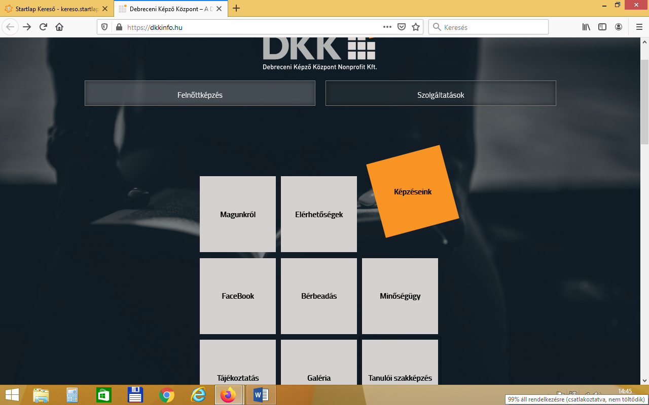
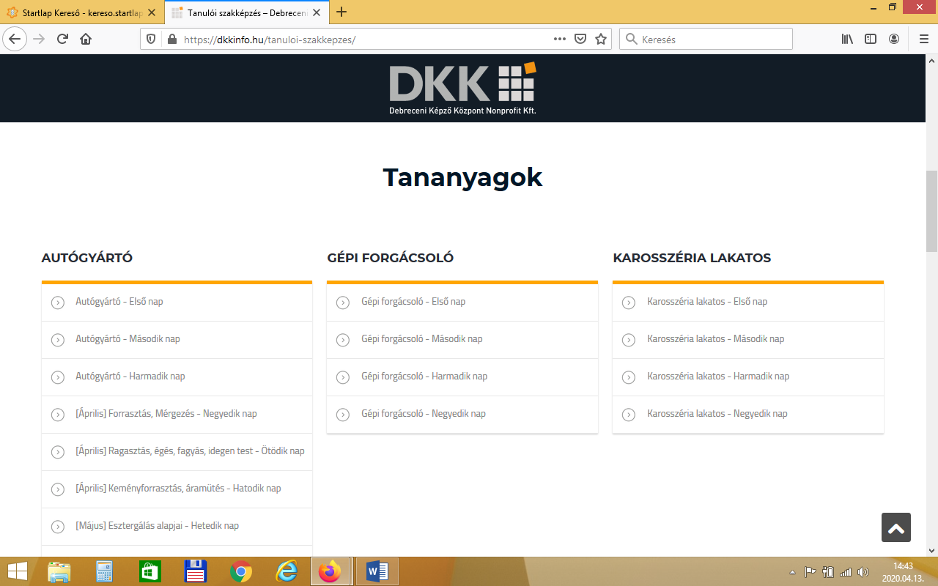
Ez után már meg lehet nézni a tananyagokat havonta, szakmánkénti sorrendbe!
Vannak tananyag részek amik minden tanulócsoportnak szólnak!
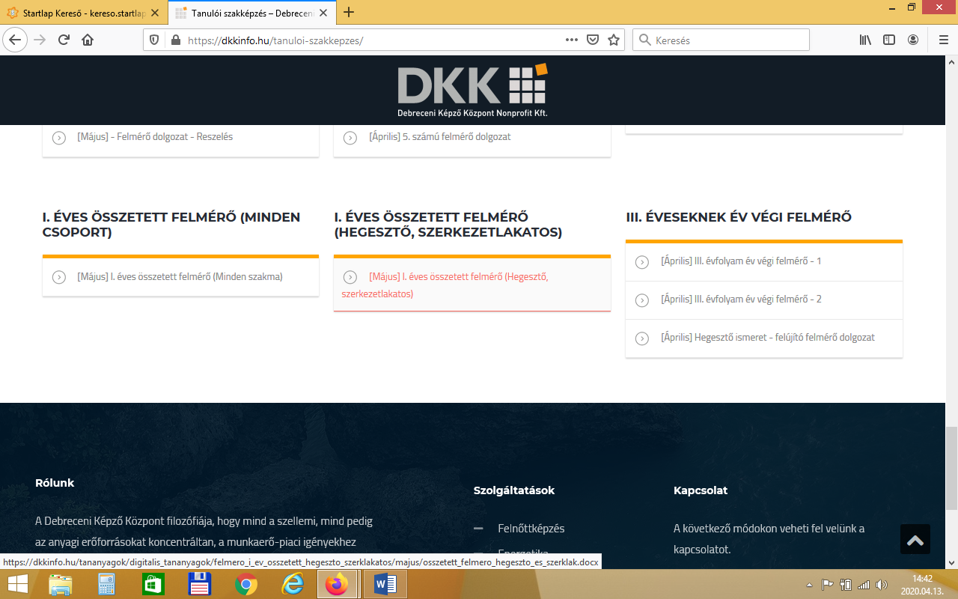

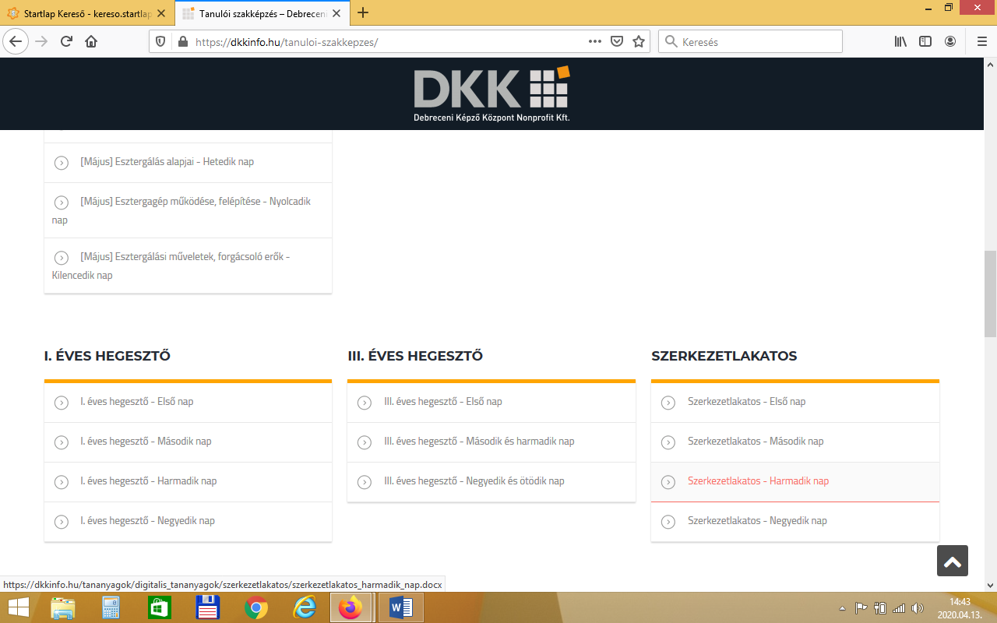

A felmérőket oldjátok meg, mert azokra jegyet kaptok, ha visszakülditek a „ bankutijeno@gmail.com „ e-mail címre és ezek alapján lesz meghatározva az év végi osztályzatotok meg a februári és márciusi osztályzatok alapján!
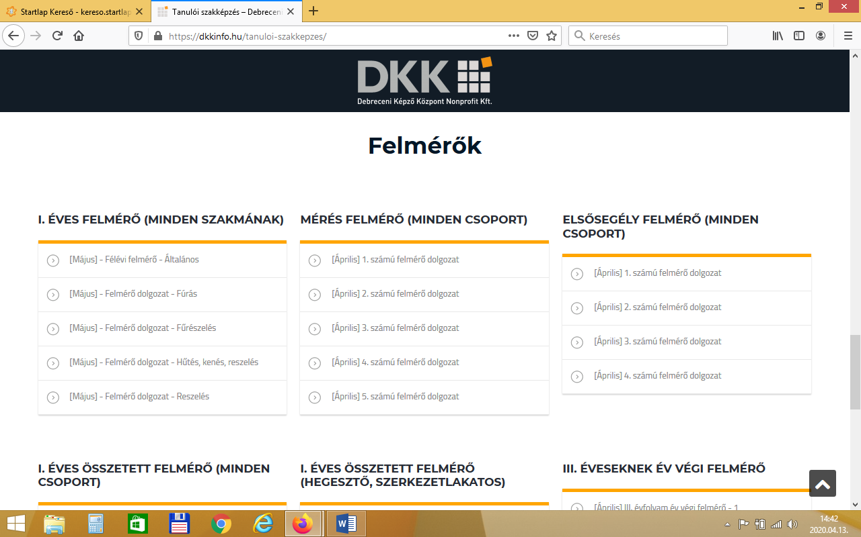
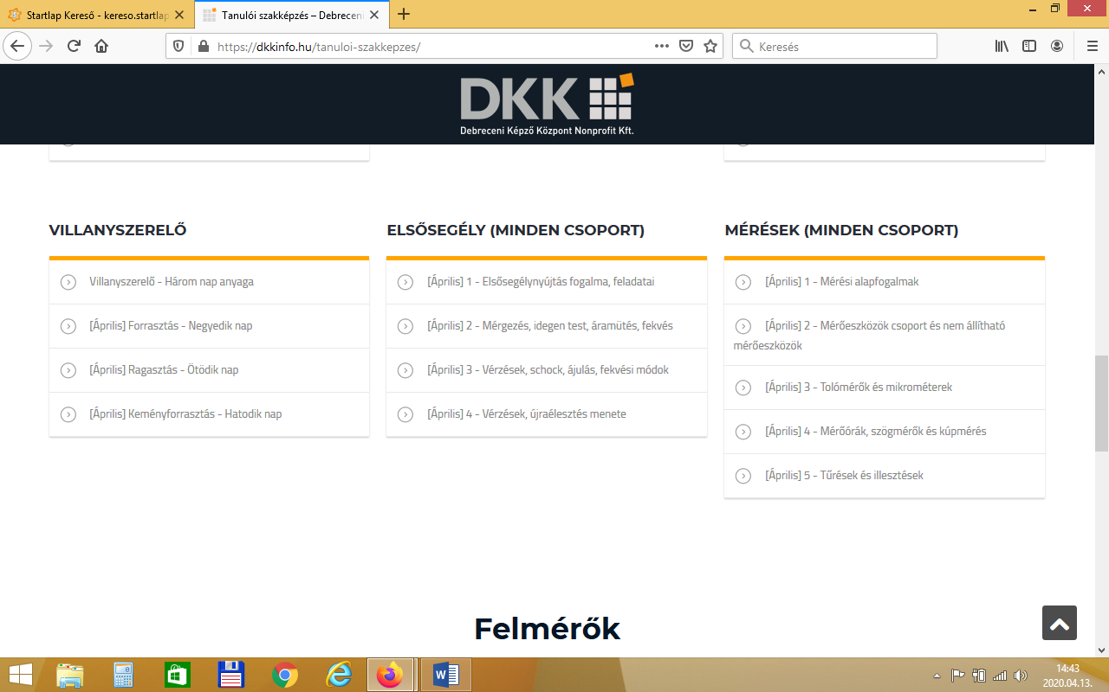
Ha valakinek kérdése van a tananyaggal kapcsolatban akkor azt e-mailban megteheti!
A videók telefonon is megnézhetők!

